# 企业服务平台-知识产权兑现

# 操作指南

## 一、登录

1、登录地址：

<http://sme.sipac.gov.cn:9006/epservice/techsub/Apps/portal/index.php?s=/Service/Index/login>

2、登录账号：

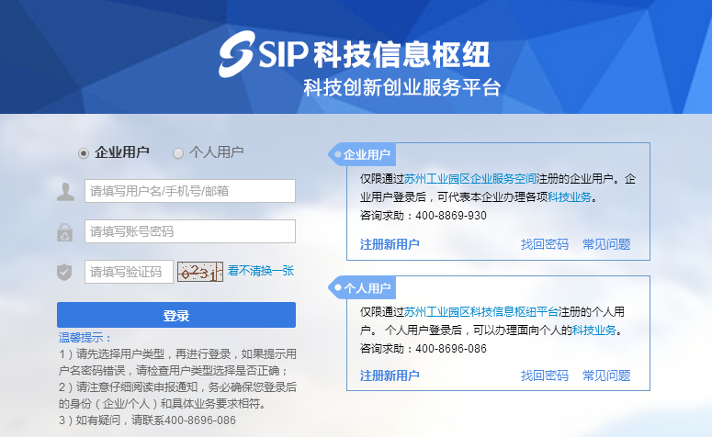

3、访问路径：右上角登录-企业用户登录-科技发展资金

右上角登录-点击进入（黄字）-个人用户登录-科技发展资金

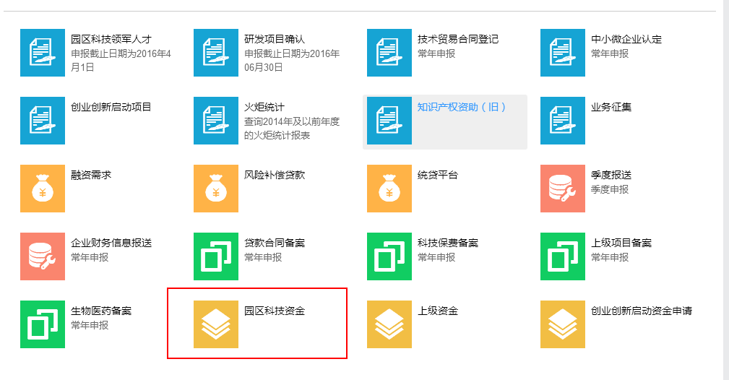

## 二、功能说明

知识产权资助目前主要是知识产权申报目前主要是专利申请资助、专利授权资助、国外专利授权资助、集成电路布图设计登记资助、专利代理人资助 5个部分。

企业申报流程如下：

① 若为企业用户

企业用户登录->选择科技发展资金->知识产权资助->申报->待审批（可能会被退回，申请单调整）->打印收据，并递交->业务人员收取->结束。

② 若为个人用户

个人用户登录->选择科技发展资金->知识产权资助->申报->待审批（可能会被退回，申请单调整）->打印收据，并递交->业务人员收取->结束。

## 业务流程

### 1、企业申报

登录企业服务平台，点击园区科技资金



进入后，找到知识产权资助，下面以专利申请为例

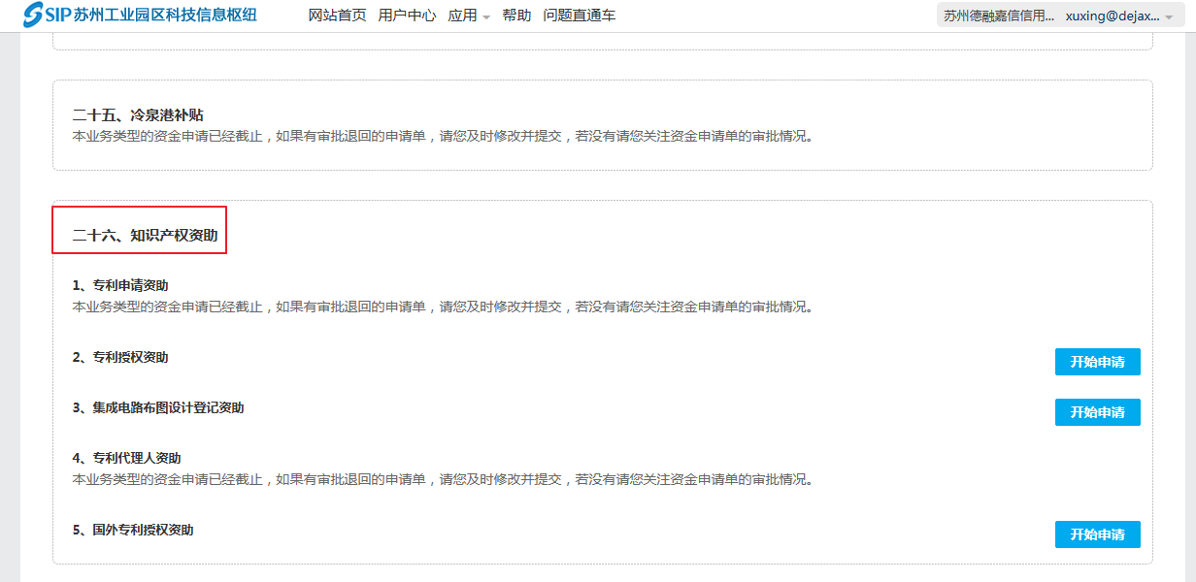

点击开始申请按钮，进入专利申请资助申请单填报页面

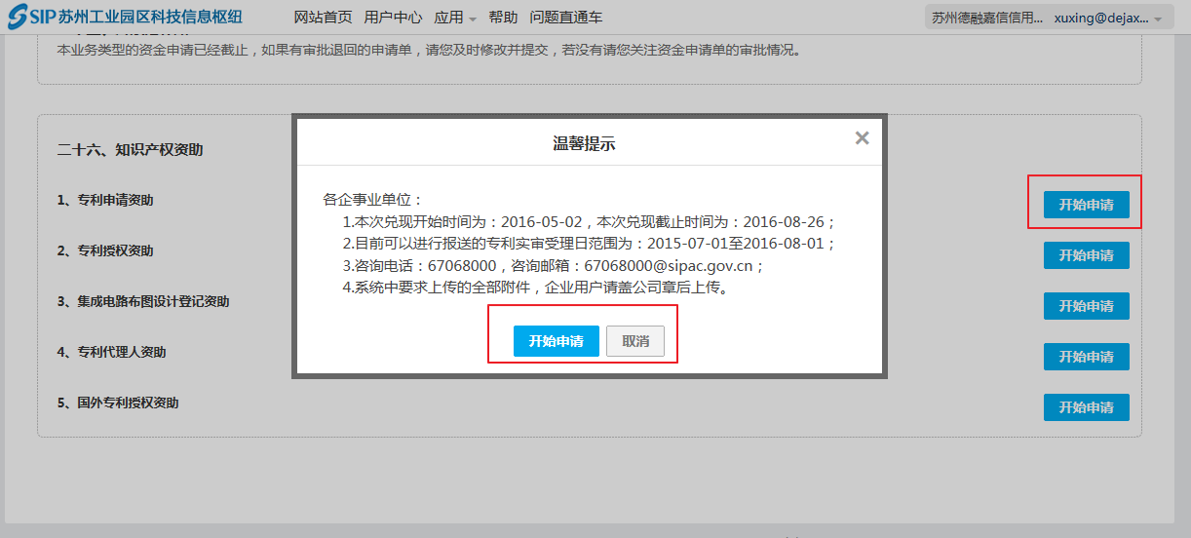

选择联系人和账户

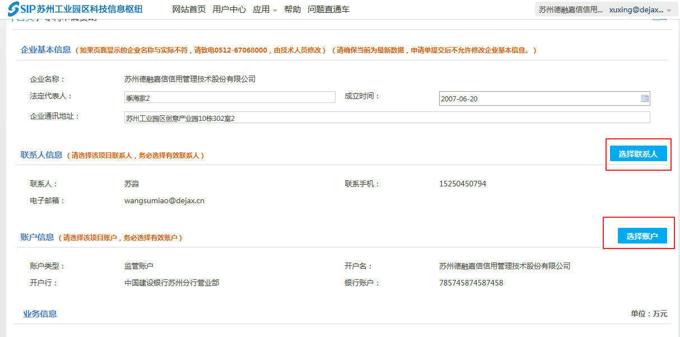

点击新增按钮

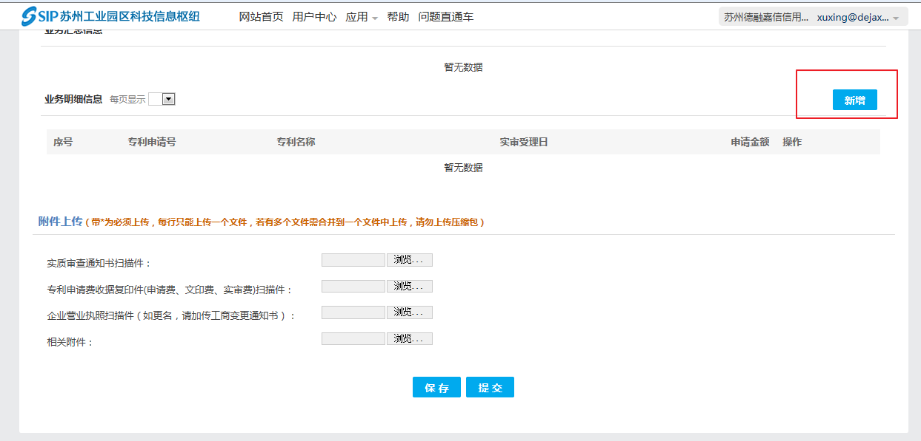

输入专利申请号，点击检测按钮，完成后，输入实审受理日期

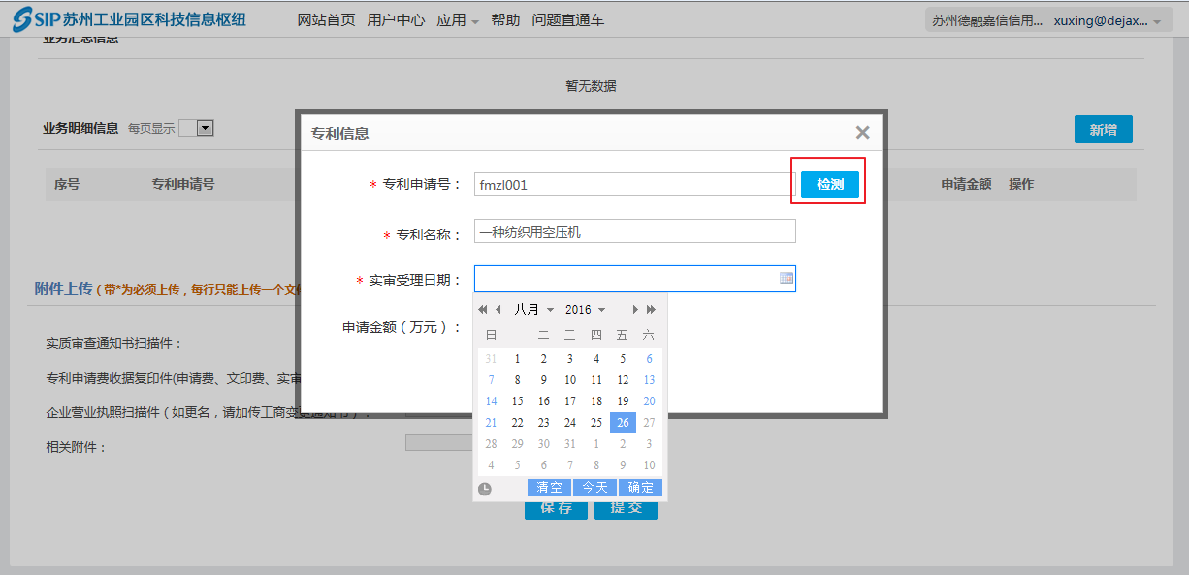

新增完专利明细后，您可以上传相关附件，完成后，点击提交按钮，完成专利申请资助的申报

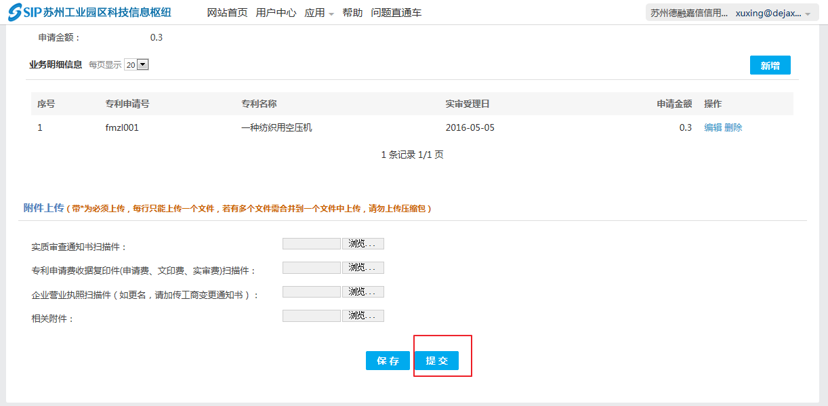

### 2、打印收据

在中心和科信局完成审批和请款后，企业或个人登录后，在对应的业务的申请单处，进行收据的收取

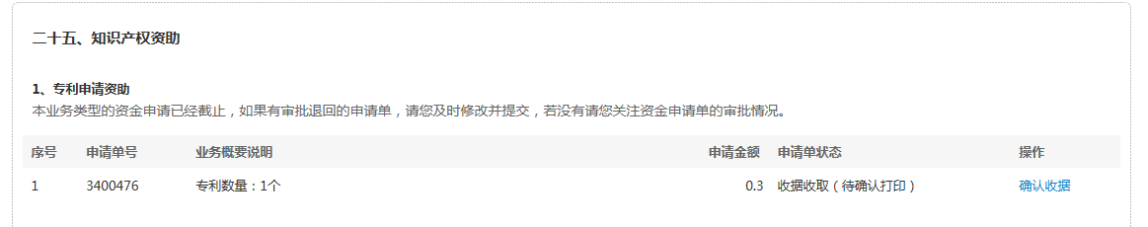

点击进入后，可以调整收据和打印收据

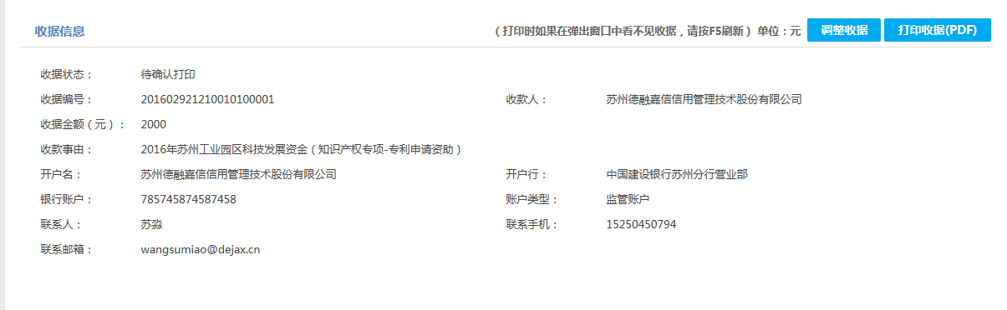

点击打印收据后，会下载一份PDF格式的收据

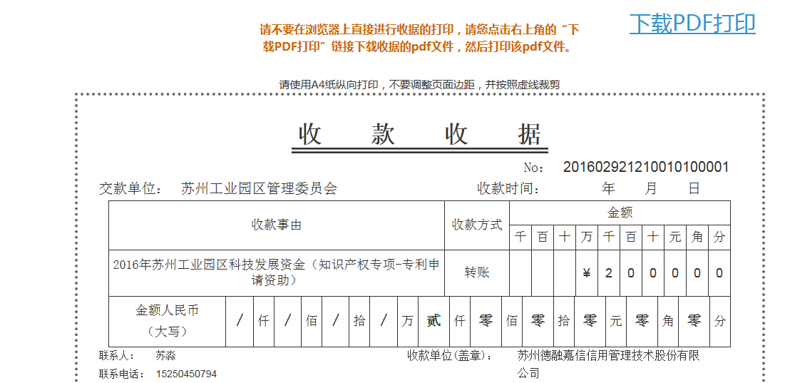

完成后，等待中心的人员收取，至此企业端的所有工作结束